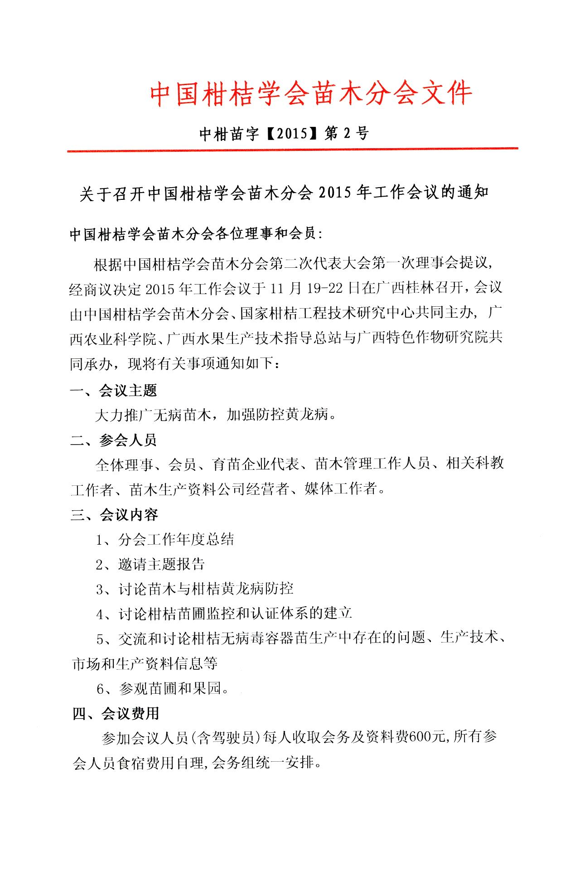
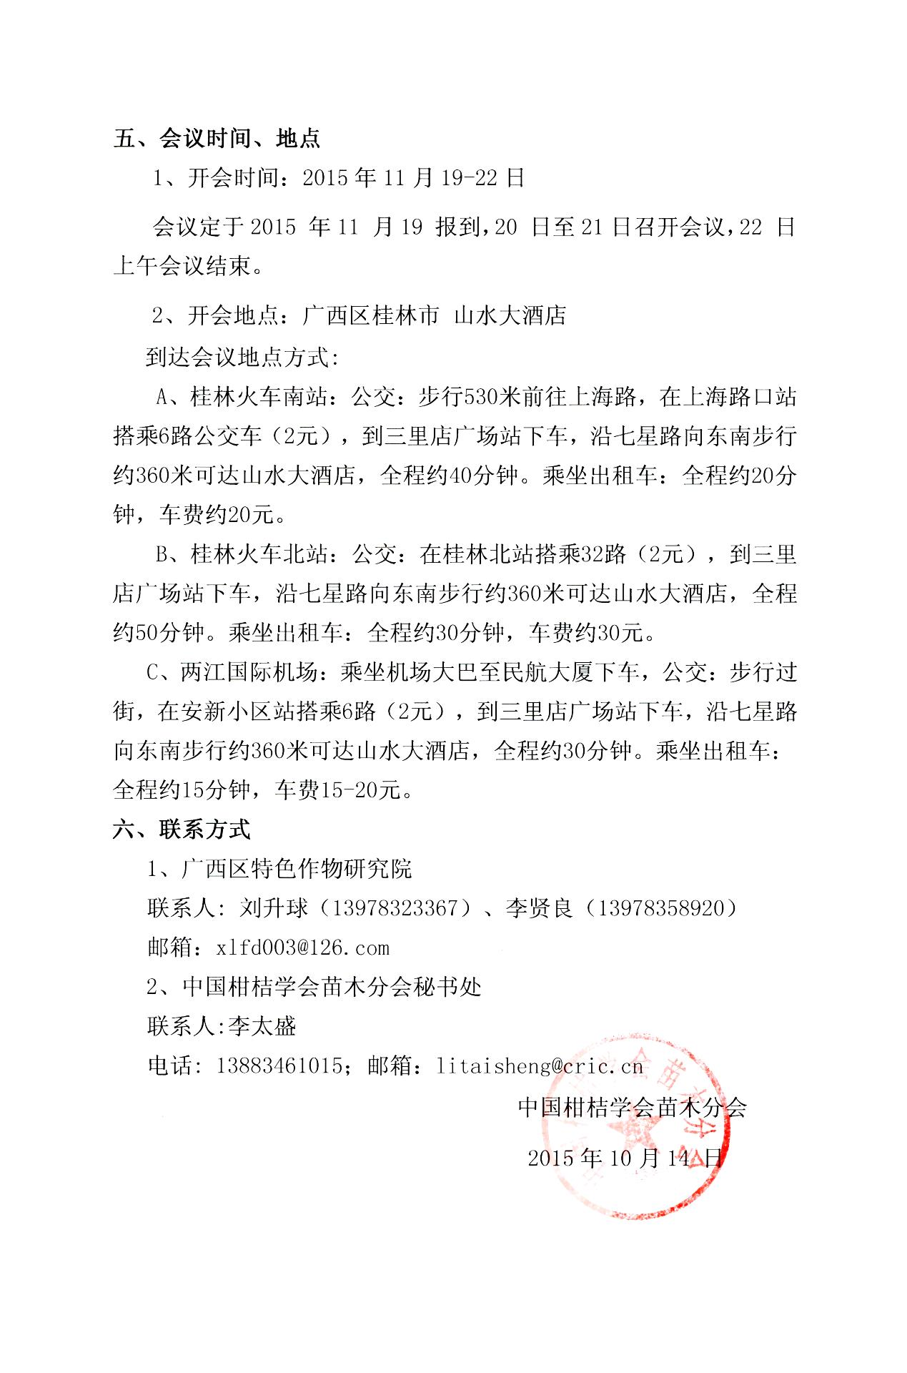

2015年中国柑桔学会苗木分会工作会议参会回执

姓 名 | 性 别 | 工作单位 | 职务（称） | 联系电话 | 酒店预订
 |  |  |  |  | 210元/间 |  | 230元/间
 |  |  |  |  | 单 间 | 标 间 | 单 间 | 标 间
注：预订标间时，请注明是单住还是合住。
请将参会回执于11 月10 日前以电子邮件形式发至广西区特色作物研究院（ xlfd003@126.com），同时抄送苗木分会秘书处（litaisheng@cric.cn）。

